


Atividade Formativa – Conectividade do Módulo Wi-Fi Integrado - ESP32
Fundamentos de Internet das Coisas
Semana 5

Atividade Formativa
Olá, para que você realize a atividade formativa desta semana é um pré-requisito dispor do ambiente de desenvolvimento Linux criado durante as semanas anteriores, nele exploraremos a programação em micropython de rotinas específicas de uso da rede Wi-Fi pelo microcontrolador, através do Thonny IDE em seu Linux. À partir dessa programação o ESP32 terá a conectividade necessária, para que através do módulo Wi-Fi, ele comunique-se principalmente com a internet.
A atividade é dividida em duas etapas: a primeira etapa consiste em programar uma rotina em linguagem python que permitirá o próprio microcontrolador ESP32 de forma automatizada estabelecer a conectividade necessária entre o dispositivo a uma rede Wi-Fi que concederá acesso à internet. Isso será realizado em um arquivo único, com as duas ações. Já a segunda etapa consiste em desmembrar a função conecta do programa testewifi.py e utilizá-la como uma biblioteca de Wi-Fi em diferentes programações que necessitem de conectividade à internet.
Atenção, as ações a serem realizadas durante esta atividade formativa farão parte da próxima etapa de avaliação, a atividade somativa 2. Portanto, como já foi citado nas atividades formativas anteriores, é importante que realize todas as etapas descritas, sem pular a ordem de qualquer uma delas.

Atividade FoRmativa
ATIVIDADE FORMATIVA: Conectividade do Módulo Wi Fi Integrado - ESP32
Estudante:

Etapa 1: Esta atividade consiste em programar uma rotina em linguagem python que permitirá o próprio microcontrolador ESP32 de forma automatizada estabelecer a conectividade necessária entre o dispositivo e uma rede Wi-Fi.
Objetivo: Permitir o microcontrolador ESP32 estabelecer a conectividade entre o dispositivo e uma rede Wi Fi.
Resolução da etapa:
Vamos ao passo a passo dos ajustes necessários:
Inicialmente use o comando help() para verificar se o seu ESP32 está conectado corretamente ao Thonny IDE. Se os comandos de controle forem apresentados, tudo está ok, caso contrário refaça os passos.
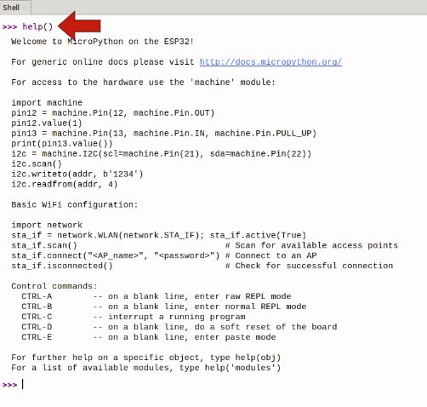
Antes de qualquer passo a seguir, salve o arquivo .py a ser utilizado.
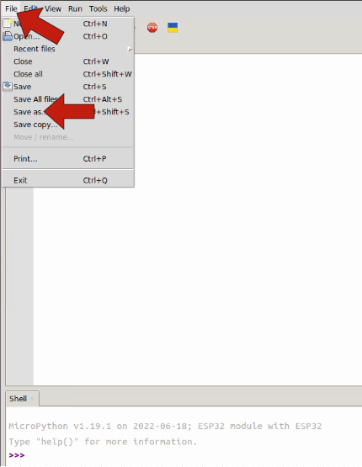

Escolha o local de salvamento como sendo o microcontrolador.
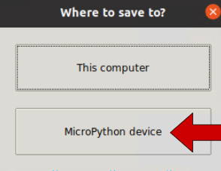

Escolha o nome testewifi.py como o nome a ser utilizado.
Atenção neste ponto: não se esqueça de salvar com a extensão .py
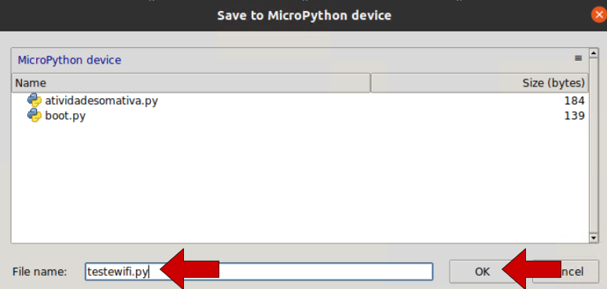

Crie, na área de programação do arquivo testewifi.py, uma função chamada conecta, com os parâmetros ssid e senha
Para estabelecer a comunicação do ESP32 com a rede Wi-Fi copie as funções que já usamos e testamos anteriormente: import network, station = network.WLAN(network.STA_IF), station.active(True) e station.connect(“NOME-DA-SUA-REDE-WIFI”, “SUA-SENHA-REDE-WIFI”) neste caso utilize os parâmetros escolhidos para a função: ssid e senha no lugar do NOME-DA-SUA-REDE-WIFI e SUA-SENHA-REDE-WIFI
Repare que import time não existia, mas será utilizada logo a frente no desenvolvimento.
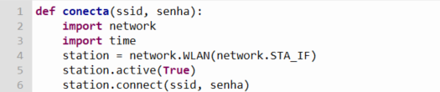

Para reforçar o processo de automatização, a seguir vamos criar um laço for para realizar diversas tentativas de conexão, neste caso 50 tentativas a cada 0.1 segundo. Se em algum momento das tentativas de conexão a condição for satisfeita então a ação será encerrada e já fora do laço for usaremos o return station onde o próprio objeto station.isconnected será consultado e uma vez conectado finalizará a nossa função conecta.
Repare que para utilizarmos o time.sleep para verificar a cada 0.1 segundo, é necessário utilizar a biblioteca time, motivo pelo qual a importamos antes, pelo import time
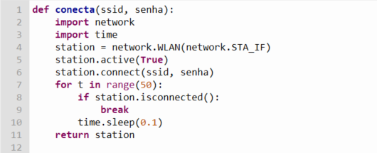

Com a conexão entre ESP32 e rede Wi-Fi estabelecida, podemos nos concentrar em testar a conectividade com a internet. Assim como usamos e testamos copie para o seu programa: import urequests, station = conecta(“teste_wifi”, “senha_teste_wifi”), response = urequests.get(“SITE-A-ACESSAR”) e print(response.text) você deverá implementá-los. *Atenção: lembre-se que teste_wifi e senha_teste_wifi são dados de sua rede Wi-Fi.
Desta vez, além de implementá-los você também deverá imprimir as mensagens que descrevem as ações de conexão, como, 1ª condição: o ato da tentativa (se ela está sendo realizada), 2ª condição: o ato da conexão (se ela foi estabelecida ou não) e 3ª e última condição se o ato do acesso à página da internet solicitada teve êxito. Essa descrição tornará a visualização dos resultados mais amigável.

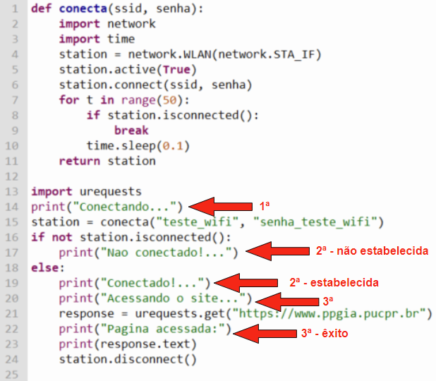

Com a conexão entre ESP32 e rede Wi-Fi estabelecida, podemos nos concentrar em testar a conectividade com a internet. Assim como usamos e testamos copie para o seu programa: import urequests, response = urequests.get(“SITE-A-ACESSAR”) e print(response.text) você deverá implementá-los.
Desta vez, além de implementá-los você também deverá imprimir as mensagens que descrevem as ações de conexão, como, 1ª condição: o ato da tentativa (se ela está sendo realizada), 2ª condição: o ato da conexão (se ela foi estabelecida ou não) e 3ª e última condição se o ato do acesso à página da internet solicitada teve êxito. Essa descrição tornará a visualização dos resultados mais amigável.
Salve e execute
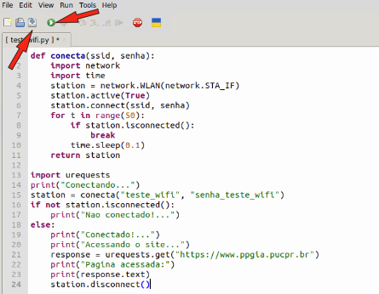

Observe o resultado desejado
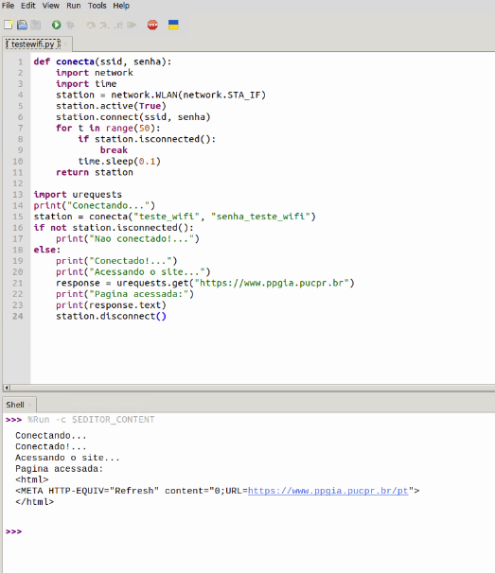

Etapa 2: Esta atividade consiste em desmembrar a função conecta do programa testewifi.py e utilizá-la como uma biblioteca de Wi-Fi em diferentes programações que necessitem de conectividade à internet.
Objetivo: Criar e permitir o uso por outros programas .py de uma biblioteca Wi-Fi para a conexão internet.
Entregas a serem realizadas:
- Crie um novo arquivo nomeado de wifi_lib.py;
- Salve o wifi_lib.py no microcontrolador;
- Recorte a função conecta do arquivo testewifi.py para o novo arquivo wifi_lib.py;
- No arquivo testewifi.py adicione às importações o import from wifi_lib import conecta;
- Salve os arquivos;
- Execute o programa testewifi.py;
- O resultado obtido deve ser idêntico ao da etapa anterior.



.


Adilson Galiano Filho
PROFESSOR-AUTOR

